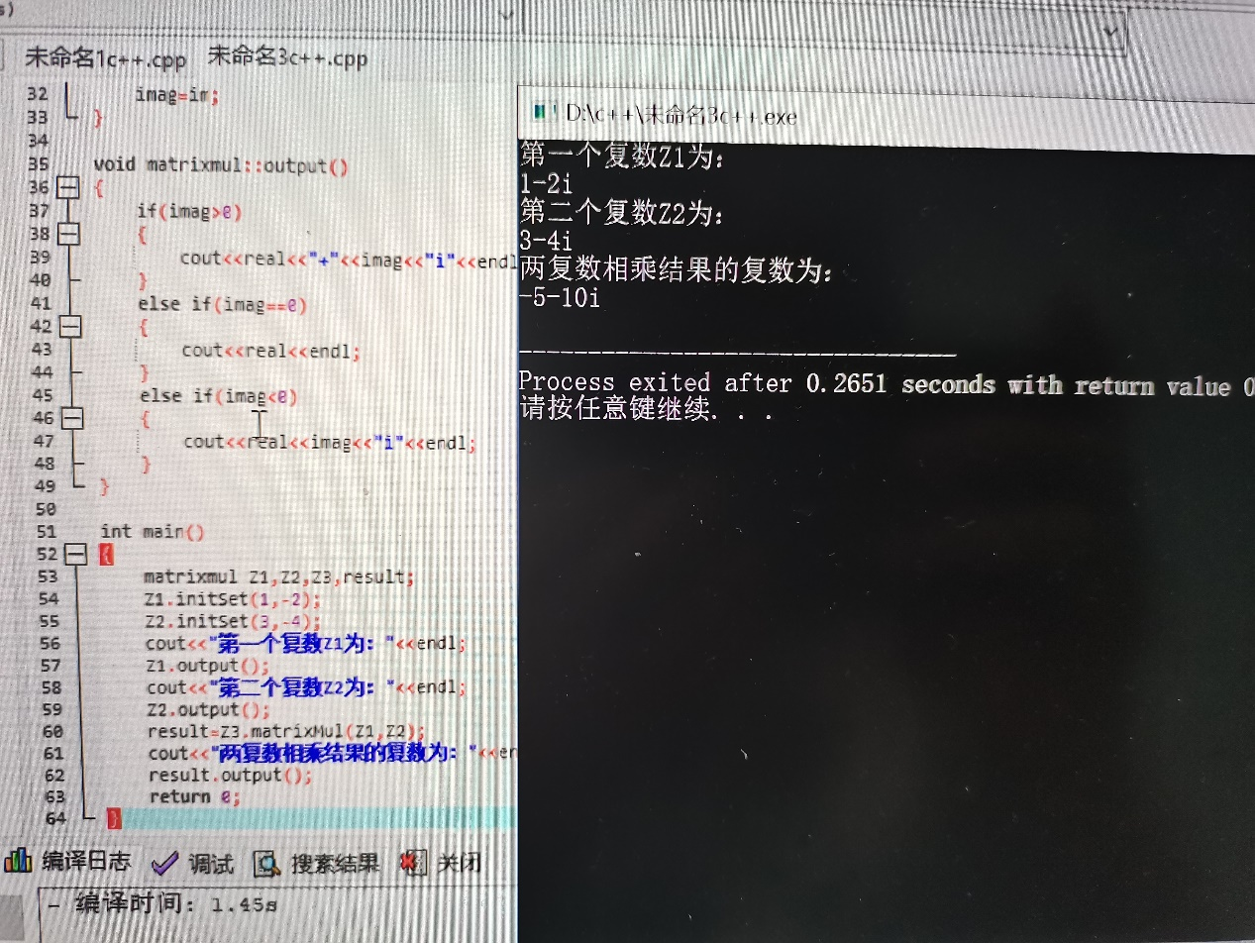

这个作业让我想了好久没想出来，最后是查了资料才有了思路去做